1DAMT - M01 | Curs 2020 - 2021
UF1 - NF1 - Pràctica 1
Instruccions
- Exercici individual i avaluable.
- Lliurar abans de la data i hora límit (consultar tasca al Moodle).
- El lliurament ha de ser mitjançant un document PDF.
- Es pot utilitzar aquest mateix document com a plantilla però s’han de destacar les respostes en un color diferent al de l’enunciat.
- Qualsevol aportació que no sigui original i que vagi sense citar la font o l’autor es considera plagi i anula l’exercici o treball.
- IMPORTANT: A totes les captures de pantalla de màquina virtual o de línia de comandes, s’ha de veure el vostre NomCognom. Altrament, tindrà un impacte negatiu a la nota.

Índex
Part 1 (2 punts). Llicències 2
Part 2 (1,5 punts). Classificació de sistemes operatius 2
Part 3. Virtualització. 4
3.1. VBox (3p) 4
3.2. Respondre les següents qüestions (1,5p) 4
Part 4. Comandes Linux. 5
4.1. Directoris (1p) 5
4.2. Eines bàsiques (1p) 5

Part 1 (2 punts). Llicències
Fes un treball de recerca analitzant l’acord de llicència (EULA o End-User License Agreement) que s’ha d’acceptar per instal.lar un determinat programari (el que es mostra a l’inici de la instal·lació). Identifica el tipus de llicència i destaca on son els punts principals i el que signifiquen.

- VirtualBox
VirtualBox te un acord PUEL (Personal Use and Evaluation License agreement) que bàsicament estipula que mentre usis VirtualBox per us educatiu, avaluatiu i no obtinguis beneficis del us, no s’ha de pagar res i es lliure d’usar. En el cas de que usis VirtualBox per un altre fi, la llicencia es diferent i s’ha de pagar
- VMWare Workstation
VMWare te un EULA en el qual bàsicament es necessari que acceptis si o si, en cas contrari no podràs usar el software, es necessari que si uses el software per us educatiu en limitis a les condicions marcades per el EULA que bàsicament t’impedeix modificar el programa i obtenir-ne beneficis d’ell, entre altes restriccions. No t’ofereix cap garantia per la llicencia, únicament una garantia de que si el software no funciona correctament i no es pot arreglar (sempre que no sigui a causa de una modificació per una part aliena a la empresa) es retornaran els diners de la llicencia.
- Microsoft Windows 10
Microsoft Windows 10 te uns termes de la llicencia els quals has d’acceptar per poder fer us del sistema operatiu de qualsevol de les maneres, en el qual se't prohibeix un grup d’usos com per exemple: No pot utilitzar o virtualitzar les característiques del software per separat, no podrà publicar, copiar ( a excepció de que sigui una copia de seguretat autoritzada) llogar, arrendar, o donar préstec del software, no podra utilitzar el SO com a servidor, no podrà compartir el SO a varis equips per que en facin us simultani, no podrà fer enginyeria inversa. Però t’ofereix un seguit d’ajudes i garanties sempre que no sigui un error teu el que ha ocasionat el problema.(Font: Llicencia de termes i us de windows 10, s’hi pot accedir en la pestanya de (acerca de) en les opcions del SO)
- Ubuntu 18
Ubuntu 18 te una llicencia la qual només et restringeix el fet de que si tu modifiques el SO i el redistribueixes només pots fer la llicencia menys restrictiva, pots modificar el codi font, pots fer enginyeria inversa, pots redistribuir el software, sempre i quan no el tornis mes restringiu que el original.

Part 2 (1,5 punts). Classificació de sistemes operatius
Fes una recerca sobre els sistemes operatius de la primera columna i completa la taula següent, escollint entre les diferents possibilitats:
- Visió interna: monolítica / jeràrquica
- Serveis que ofereixen: monousuari/ multiusuari, monotasca/multitasca, monoprocessador/ multiprocessador
- Forma en que ofereixen els seus serveis: Escriptori / xarxa, servidor /distribuït

NOTA1: Pots afegir comentaris a cada quadre si ho creus adient
NOTA2: Si el producte té diferents possibilitats, escull la que crequis sempre i quan sigui de forma argumentada.

Sistema operatiu | Visió interna | Serveis que ofereixen | Forma en que ofereixen els seus serveis
Windows 9x, ME | Monolític | Mono Usuari, Multi Processos, Mono Processador | Es anterior a Windows XP i no està classificat del tot.
Windows 2000 Professional | Híbrid | Multi Usuari, Multi Processos,  Multi Processador | Escriptori
Windows NT 4.0 Workstation | Híbrid | Multi Usuari, Multi Processos,  Multi Processador | Servidor
MS-DOS | Monolític | Mono Usuari, Mono Processos,  Mono Processador | Es anterior a Windows XP i no està classificat del tot.
Windows Server | Hibrid | Multi Usuari, Multi Processos,  Multi Processador | Servidor/Xarxa
DR-DOS | Monolitic | Mono Usuari, Multi Processos, Mono Processador | Escriptori
OS/400 | Jerarquic | Multi Usuari, Multi Processos,  Multi Processador | Escriptori
UNIX (Solaris) | Monolitic | Multi Usuari, Multi Processos,  Multi Processador | Escriptori
Amoeba | MicroKernel | Multi Usuari, Multi Processos,  Multi Processador | Distribuït
Linux (Ubuntu) | Monolític | Multi Usuari, Multi Processos,  Multi Processador | Escriptori
Mac OS X | Hibrid | Multi Usuari, Multi Processos,  Multi Processador | Escriptori

Part 3. Virtualització.

3.1. VBox (3p)
Fer un breu tutorial escrit de VirtualBox on s'expliquin pas a pas, amb captures de pantalla i explicacions addicionals, els següents apartats:
- Procés de creació d’una màquina virtual i instal·lació d’un “Windows 10 versión 1809”, explicant en cada pas què s’està realitzant. No cal documentar tota la instal·lació de Windows, solament cal incloure captura de la primera pantalla quan arrenca el procés d'instal·lació i de la darrera pantalla, quan ja tenim el sistema iniciat.
Comencem fent clic en el apartat «Nova» en la pantalla inicial o en el desplegable «Maquina» i a «Nova».
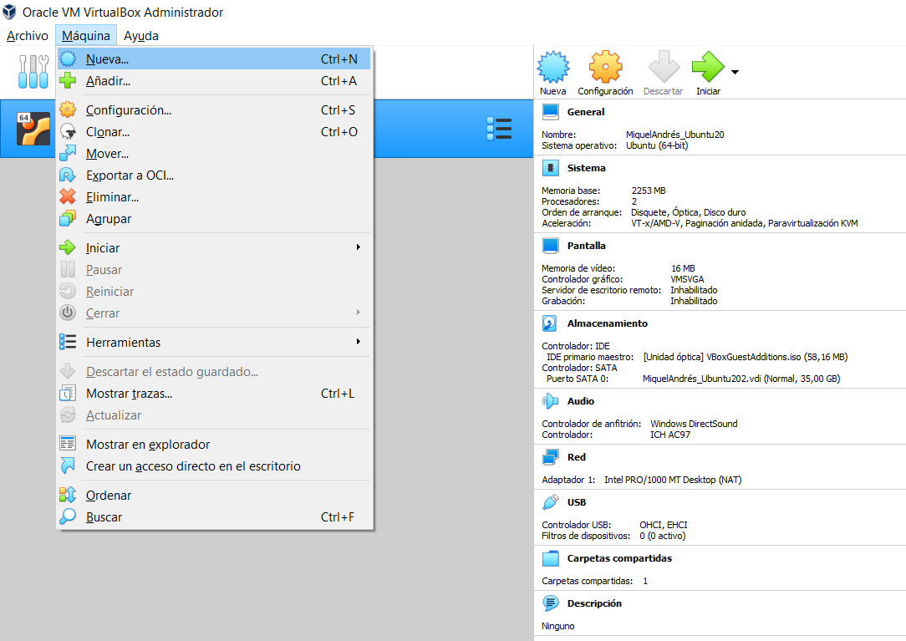

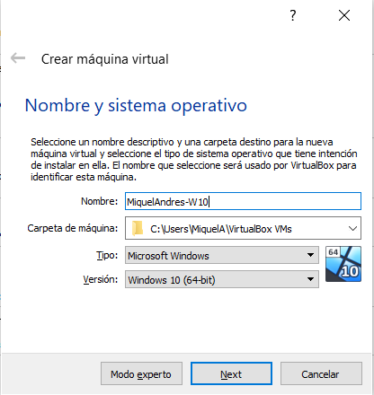
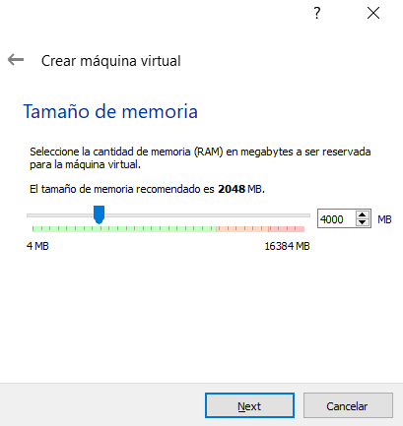
A continuació introduïm el nom que desitgem a la maquina virtual (en el meu cas «MiquelAndres-w10», indiquem la carpeta on volem que es guardi, el tipus de sistema operatiu i la versió, fem clic a «següent» i determinem la memòria RAM de la maquina.(Recomano un mínim de 4GB perquè si no la maquina virtual serà molt lenta)

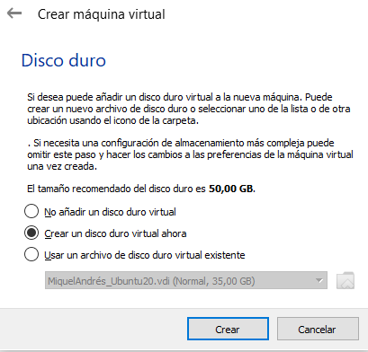
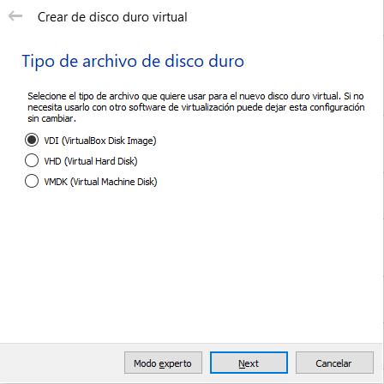
Crearem un disc virtual per a la maquina en qüestió fent clic a «Següent» en la pantalla on escollim la RAM, seleccionem la opció de «Crear un disc dur virtual ara» i cliquem « Crear», després deixem la opció seleccionada per defecte i fem clic a «Següent»

Crearem un disc virtual dinàmic, ja que només agafara espai del nostre disc dur quan sigui necessari, d’aquest forma optimitzem mes l’espai. A continuació establim la mida del disc dur
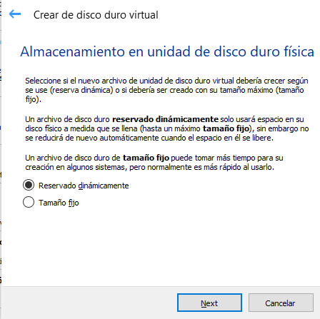
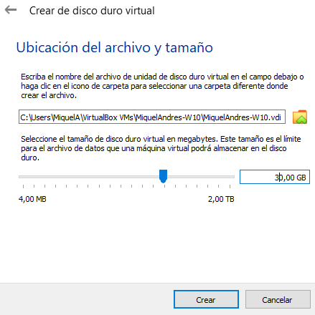
- Recomano 30 GB ja que es una quantitat acceptable per treballar i a l’hora no consumeix molt espai.

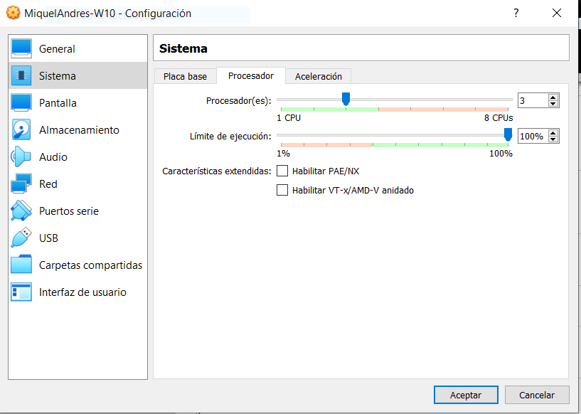
Ja hem creat la maquina virtual, però per acabar de optimitzar-la a la hora d'utilitzar-la, recomano entrar en «configuracio» fent clic dret a la maquina virtual, i en el apartat de sistema augmentar el numero de processadors a 3 mínim.
Després, entrem en l’apartat de «Almacenamiento» i fem clic en el símbol del CD, i introduïm la ISO del SO que anem a instal·lar, en aquest cas W10
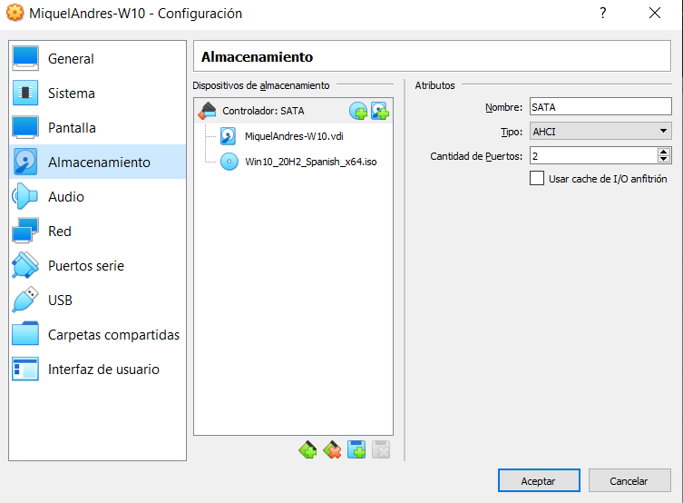

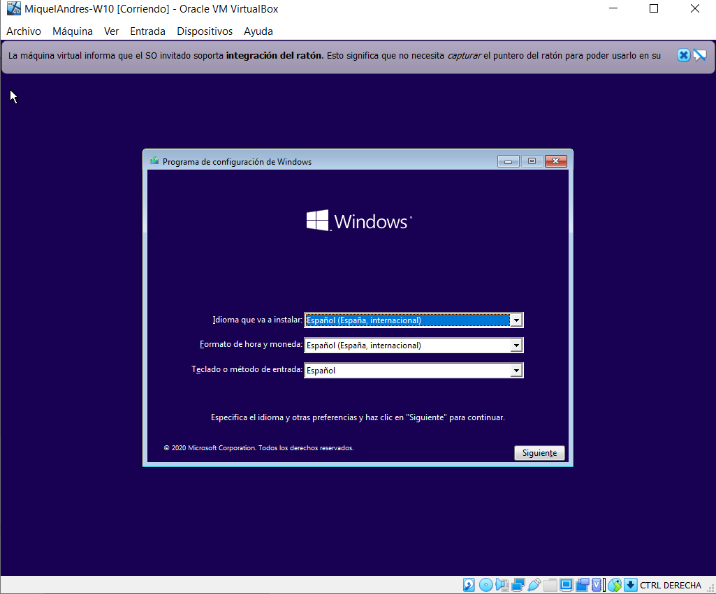
Iniciem la maquina virtual, i comencem amb la instal·lació, anem emplenant les dades al nostre gust, i definint els paràmetres (Recomano denegar totes les opcions que ens doni windows (cortana, publicitat, notificacions...) també recomano fer un usuari sense connexió)

Un cop finalitzada la instal·lació, ja tindrem una maquina virtual amb un SO W10 totalment funcional.
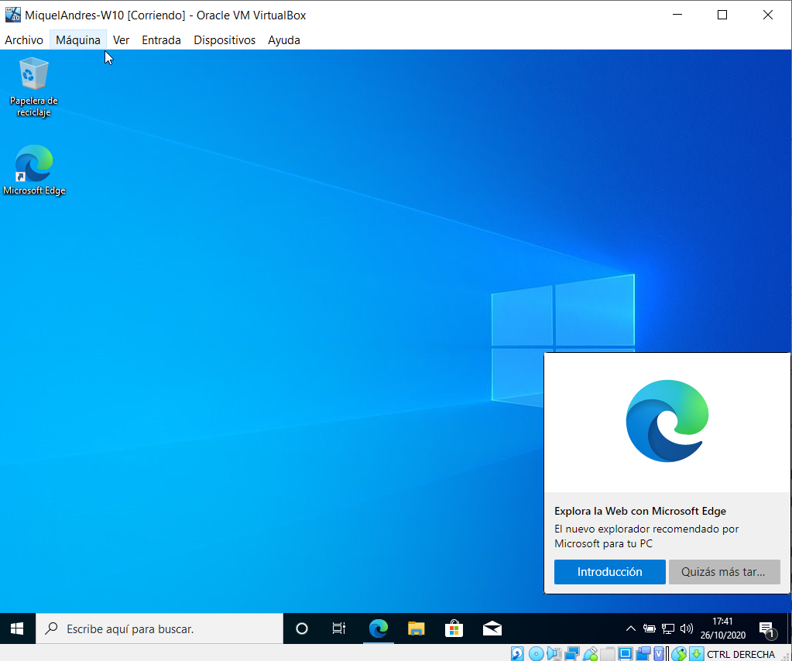

- Explicació del contingut funcional de les pestanyes General, Sistema i Emmagatzematge, amb captures de pantalla i comentaris addicionals allà on creguis necessari.

GENERAL:
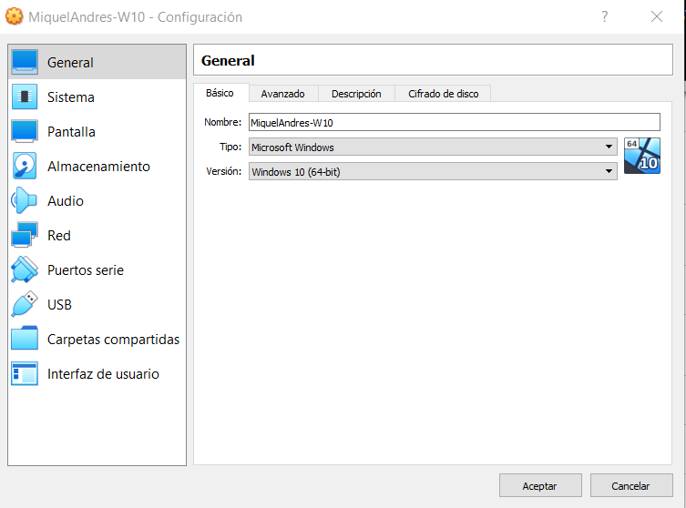
En l’apartat general dins de la configuració de la maquina virtual, trobem diferents pestanyes:
-Bàsic: en la qual podrem modificar el nom de la maquina virtual, el tipus de SO i la versió del mateix.

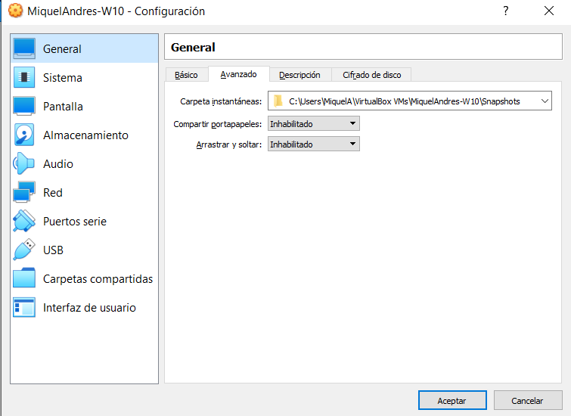
-Avançat: en la qual trobem la ubicació de la maquina virtual (la qual podem modificar), i les pestanyes de carpetes compartides i «arrossegar i deixar anar» (les quals aconsello activar per tal de facilitar-nos la feina a la hora de treballar amb la maquina virtual)

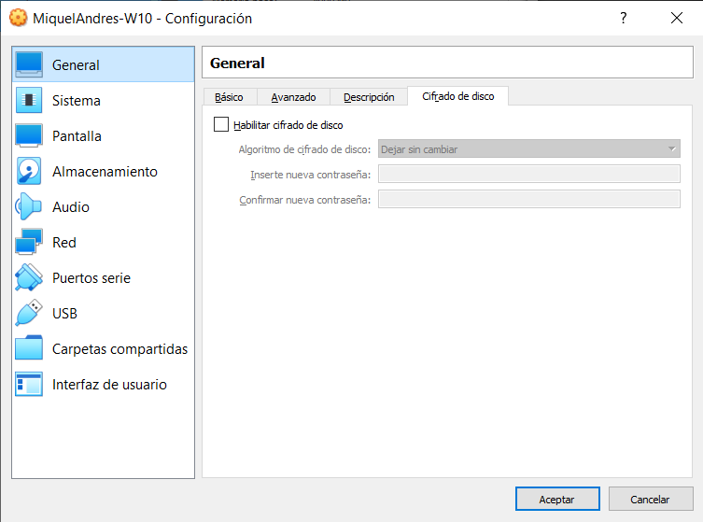
-Descripció i Xifrat del disc: en descripció podem escriure una petita descripció de la maquina virtual ( això pot ser útil a la hora de tenir moltes maquines virtuals, per saber identificar cada una) i en la pestanya de «Xifrat de disc» podem habilitar i modificar el xifrat del disc per tal de augmentar la seguretat de les dades del interior del mateix. (En cas de no tenir coneixements de xifrats, no recomano activar aquesta opció ja que pot donar problemes a la hora de treballar amb la maquina virtual)

SISTEMA:
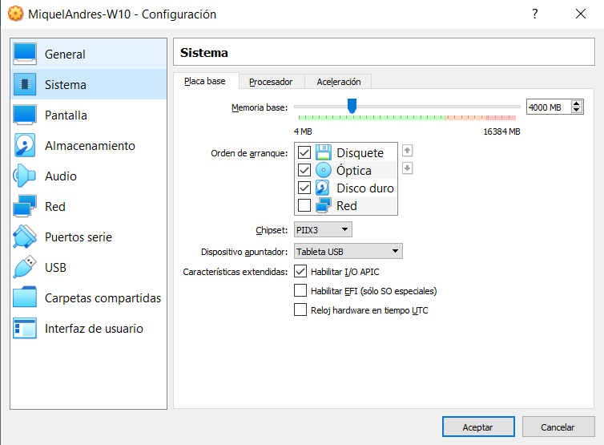
-Placa base: en aquesta pestanya podem modificar la quantitat de RAM de la nostra VM ( el màxim depreda de la RAM del nostre equip) com també el ordre de arrancada de la maquina virtual, el chipset de la mateixa, el dispositiu apuntador, i també ens permet modificar algunes característiques varies.

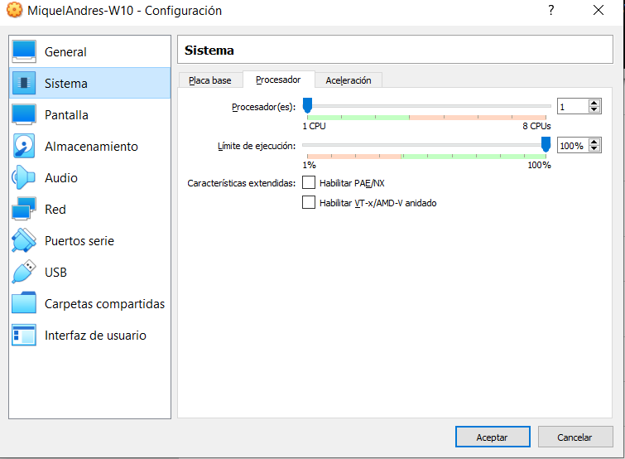
-Processador: en la qual podrem modificar el numero de processadors d’una maquina virtual, el limit d'execució (això permet modificar el percentatge que pot usar del nostre processador), també permet modificar altres característiques varies les quals desconeixo el seu funcionament.

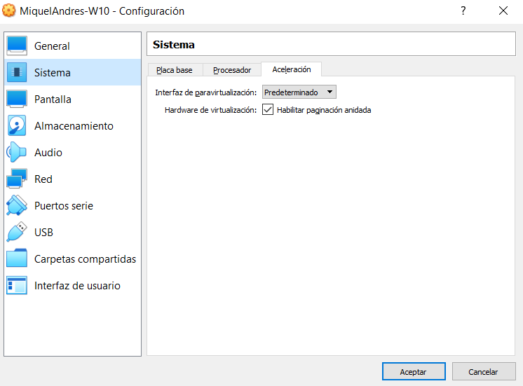
-Acceleració: Aquesta pestanya ens permet modificar la interfície de paravirtualitzacio, i ens permet habilitar la paginació niuada. ( No recomano modificar aquesta pestanya a no ser que tinguis un coneixement avançat de les funcions que ens ofereix)

EMMAGATZEMAMENT:
En aquest apartat només tenim una única pestanya, en la qual podem modificar el numero de dispositius d’emmagatzemament de la maquina virtual, el tipus del mateix, el tipus de connexió i ens permet inserir ISOs en el sector de disc òptic (El icona d’un CD)

3.2. Respondre les següents qüestions (1,5p)
  - Argumenta al menys 5 avantatges de la virtualització. Explica també al menys un inconvenient.
Avantatges:
-Flexibilitat a la hora de treballar amb diferents versions d’un SO, tant provar noves com explotar antigues
-Facilitat a la hora de fer proves de forma segura
-Comoditat a la hora d'ensenyar característiques o us d’un SO en concret
-Et facilita la possibilitat de crear un servidor personal sense necessitat de tenir una maquina especifica pel mateix
-Et permet provar un mateix SO en diferents Hardwares sense tenir que estar modificant i comprant els components de forma real
Inconvenients:
-Requereix una maquina mitjanament potent per treballar de forma fluida.

  - Argumenta tres diferències i tres punts en comú entre els productes VirtualBox i VMWare Workstation.
Diferencies:
-VirtualBox es gratuit, VMWare no
-VirtualBox es de codi obert, VMWare no
-VirutalBox es una eina mes simple i enfocada al usuari final que VMWare
Punts en comú:
-Els 2 son programes de virtualització
-Els 2 permeten crear un xarxa virtualitzada
-Els 2 son hipervisors de tipus 2
  - Fes una llista amb almenys sis productes de virtualització hipervisors de tipus 1 i una altre on apareguin sis de tipus 2.
Tipus 1:
-Vmware ESXi
-Citrix XenServer
-Microsoft Hiper-V
-KVM
-Vmware vSphere
-Oracle VM Server para X86

Tipus 2:
-VirtualBox
-VirtualBox OSE
-Vmware Workstation
-QEMU
-Bhyve
-Virutal PC

Part 4. Comandes Linux.
IMPORTANT: Si al vostre prompt no apareix el vostre NomCognom, seguir aquest tutorial: https://ubunlog.com/prompt-ejemplos-personalizar-terminal/
També podeu reinstalar un nou Ubuntu i durant el procès d’instalació, especificar el vostre NomCognom.

4.1. Directoris (1p)
- Crea el següent arbre de directoris i arxius a partir del teu directori personal i mostra totes les comandes utilitzades. S’ha de tenir en compte que hola.txt és un arxiu.

DirA
├── DirA
│ └── DirA
│ └── DirA
│ └── DirA
│ └── hola.txt
├── DirB
│ └── DirC
│ └── DirD
│ └── DirE
├── DirC
└── DirD

Captura on es mostren totes les comandes:
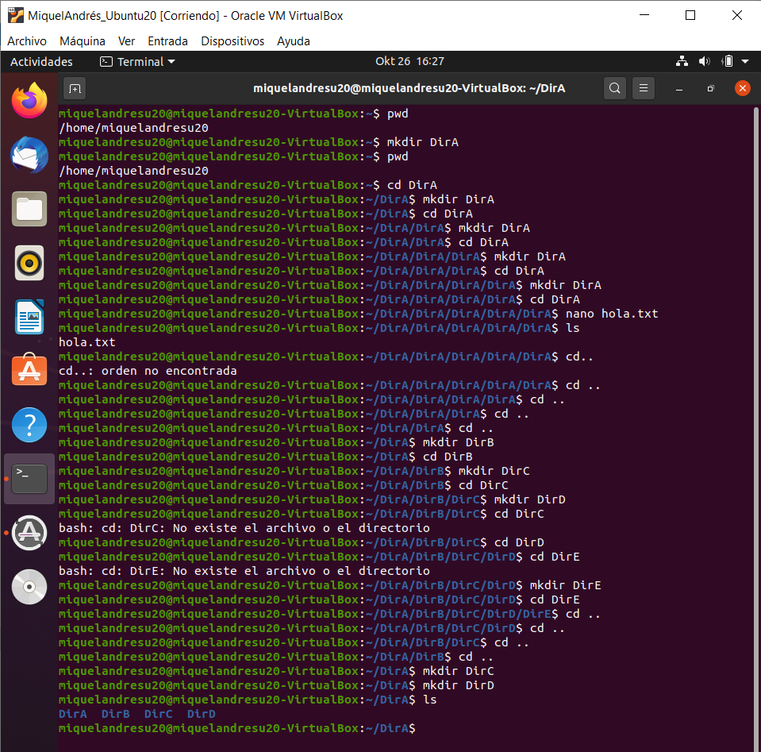
Per a crear directoris usem «mkdir «nom del directori»», per a moure-n's entre directoris usem «cd «nom del directori on volguem anar si som a la carpeta on es troba el directori o amb la ruta total»»
per a crear un arxiu de text, podem usar «nano» o «gedit» i el nom del arxiu que voguem crear.
En la següent pagina deixo una captura de com ha quedat l’estructura usan la comanda «tree»

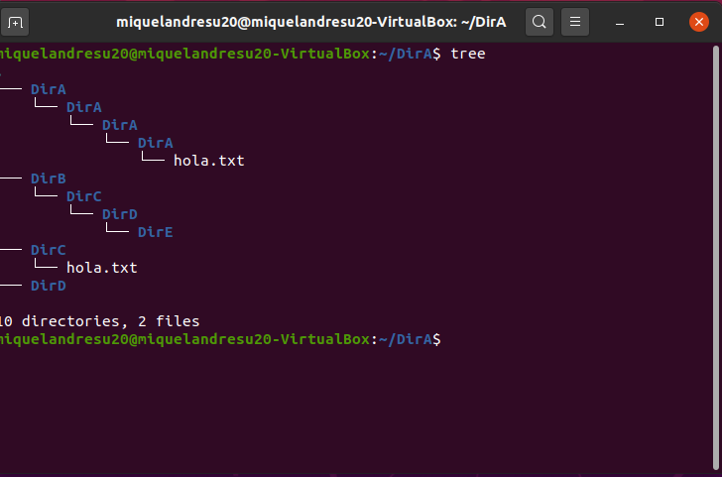

- Investiga com funciona la comanda cp i explica què realitza. A continuació utilitza-la i fes una còpia del fitxer hola.txt al directori ~/DirA/DirC i mostra la comanda utilitzada.
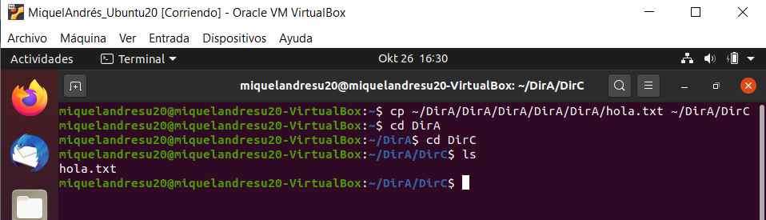
Usem la comanda «cp» per a copiar arxius o directoris, l’estructura de la comanda es: «cp (direcció de l’arxiu o directori que voguem copiar) (direcció on vulguem que es copi)»

4.2. Eines bàsiques (1p)
Mostra captures de pantalla de l’execució de les següents comandes i el resultat obtingut:

- Llista tots els fitxers del teu home que siguin de tipus docx
- Llista tots els directoris del teu sistema que comencen per user
- Mostra el temps exacte que ha requerit la comanda anterior per executar-se
